Микроконтроллер.

Питание микроконтроллера является опорное напряжение, бывают (5В, 3.3В, 1.8В).

Все сигналы сравниваются с опорным напряжением.

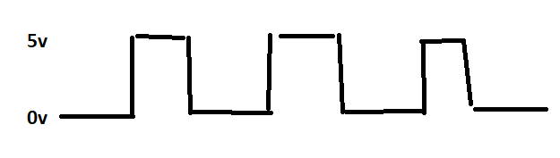

ATMega328

Внутри микроконтроллера есть встроенные микроустройства (ЦП, память и т.д.)

CPU - процессор  
I/O ports – порты микроконтроллера (PB, PC, PD)

Порты состоят из 3х регистров:

DDR (Direction – направление) - 0:7 – вывод или считывание сигнала

PORT (регистр) 0:7 – если OUTPUT, то норм.

PIN (текущее состояние на выходе)